SELETORES

Existem dois tipos de seletores personalizados que usaremos, eles são: ID & class. Quando usar cada um?

Você usará o ID quando necessitar de estilizar um único elemento HTML.

Você usará o Class quando necessitar de estilizar vários elementos html de mesma característica

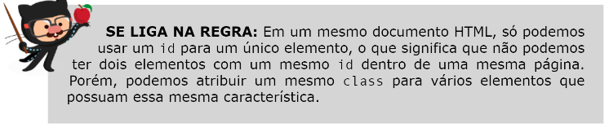

PARA CHAMAR O ID EM CSS USAMOS A #nome-do-id  
PARA CHAMAR UMA CLASS EM CSS USAMOS: .nome-da-class

PSEUDO-CLASSES

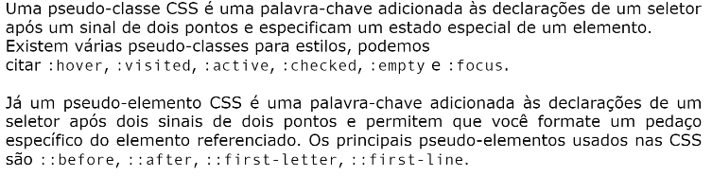

<https://www.w3schools.com/css/css_pseudo_classes.asp>

<https://www.w3schools.com/css/css_pseudo_elements.asp>

As pseudoclasses são usadas para definir um estado especial de um elemento qualquer. Podendo, por exemplo, ser usada para:

* Estilizar um elemento quando um usuário passa o mouse por cima dele ( elemento:hover );
* Estilizar links visitados e não visitados de maneira diferentes;
* Estilizar um elemento quando ele recebe foco;

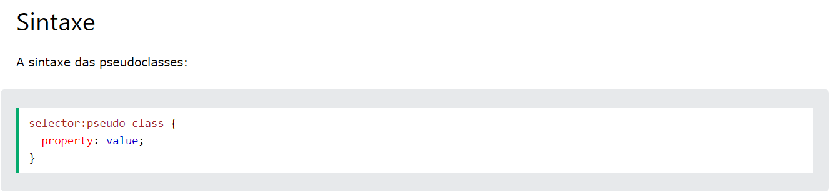

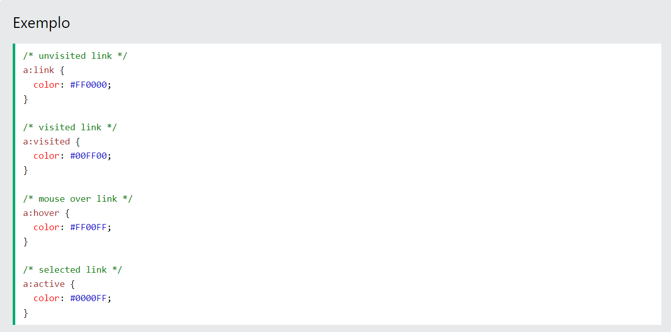DIFERENTES MANEIRAS DE ESTILIZAR UM LINK COM PSEUDOCLASSES

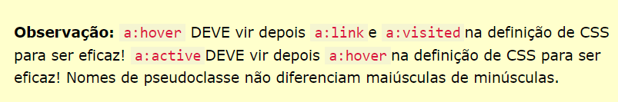

É importante saber, também, que há a possibilidade de combinar pseudoclasses com classes HTML

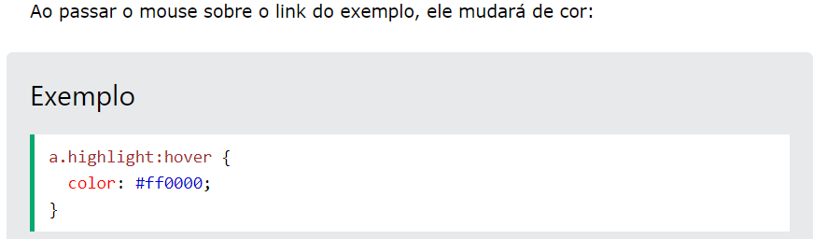

NO SITE DA W3C É POSSIVEL APRENDER MAIS E VER TODAS AS PSEUDOCLASSES EXISTENTES. LEIA!

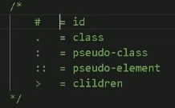

PSEUDO-ELEMENTOS EM CSS